Regio Noordkop Country & Bluegrass

www.regionoordkop.nl ether: 106.6 FM
Digitaal Ziggo: Kan. 918
luisteren on line kan via: www.regionoordkop.nl/live-radio/
of op elk gewenst moment, wanneer u maar wilt, via
http://hans.vdveen.org/muziek/

U vindt daar de uitzendingen van de laatste drie maanden, waar u vrij uit kunt kiezen.
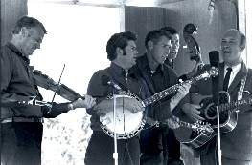

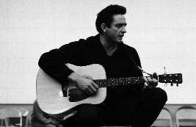
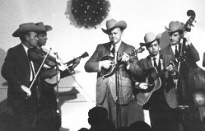
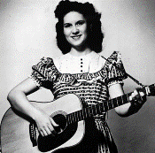
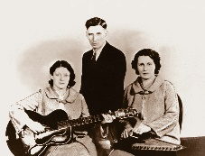
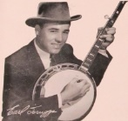
24 september 2024
Dinsdag 20:00-21:00 – Country & Bluegrass NieUw
Dinsdag 21:00-22:00 – Traditionele Country
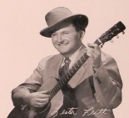
Dinsdag 22:00-23:00 – Bluegrass

samenstelling, montage & presentatie
Hans van der Veen
Ik vond dat eerste deel van Wanda Jackson wel aardig. Je kon mooi horen hoe de Country muziek zich heeft ontwikkeld, oftewel losgerukt van de rock. Dus doen we nu deel 2.
In het tweede uur komen weer wat vogels langs vliegen, hoewel we er al een paar hebben gezien die hun koffer aan het pakken waren. Het is trouwens vreemd gesteld met de natuur. De hele zomer zagen we niet meer dan een handvol vlinders in de tuin, vandaag waren het zeker twee keer zo veel. Maar ook die zullen wel voorbereidselen voor de winter maken.
Denkt u nog aan 12 oktober? De Old Time Stringband in de Hooghe Heeren. Ik hoop dat we de kosten eruit halen!
Veel luisterplezier.

Dinsdag 24 september, 20:00-21:00
Country & Bluegrass NieUw
2024-35
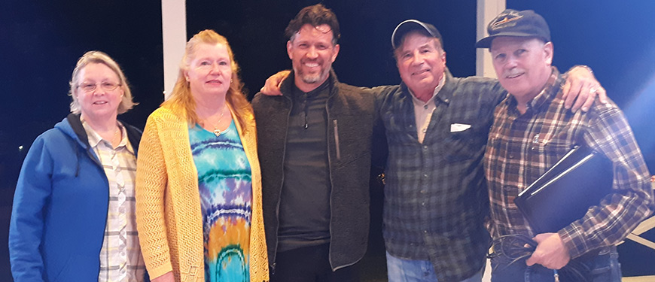
John Abbott & the Posse
Country
- Johnny Russell One more mountain
- Ben Jarrell Getting gone
- The Cold Hands Asleep at the wheel (of time)
- Laurence Kingston Don’t let him break your heart no more
- Niki Small Long long line
- J.D. Graham Hometowns
- Lars Tjoven Who needs pictures
- Cathy Dobson Beach party
Bluegrass
- Kevin Atkins Grist Mill Road
- John Abbott & the Posse Turn your radio on
- My Brother’s Keeper The edge of the river
- Michael Prewitt Bostony
- The Plate Scrapers Roll ‘em boys
- Woodlanders Sea song
- Late to church Whiskey before breakfast
- Jig Jam City of Chicago
- Adam MacIntosh Come along pond

Dinsdag 24 september, 21:00-22:00
Regio Noordkop Country
De hitjes & songs geschreven door
Wanda Jackson – 2
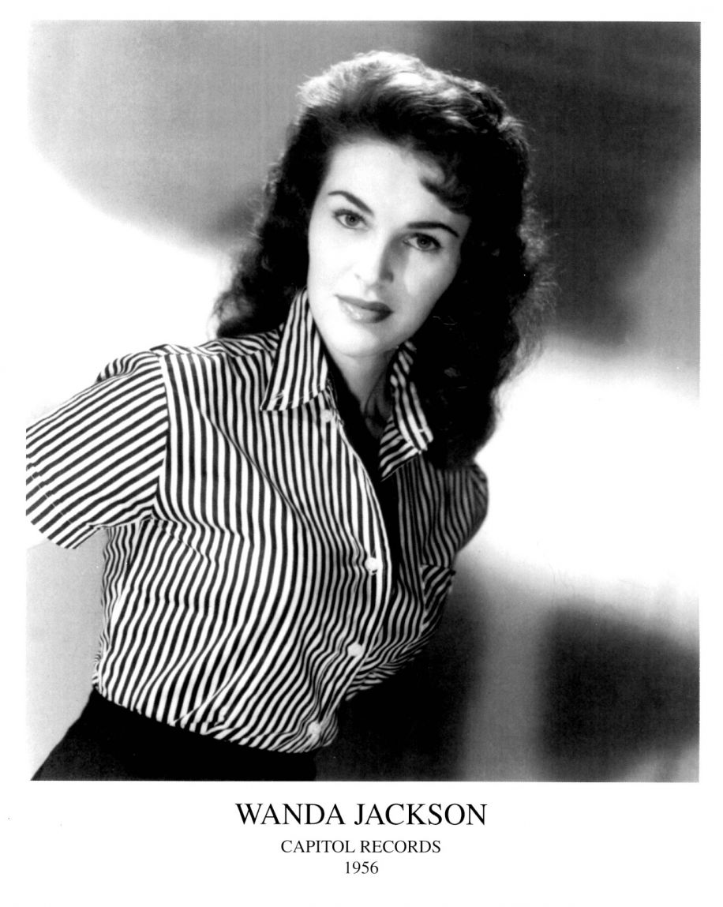

- Cornell Hurd Band This Gun Don’t Care
- Josie Brown Both Sides of the Line
- Wanda Jackson My Baby Walked Right Out On Me
- Wanda Jackson A Girl Don't Have to Drink to Have Fun
- Wanda Jackson I Wish I Was Your Friend
- Johnny Rivers By the Time You Get to Phoenix
- Curt Kenneths Snövita segel (= Little Boy Soldier)
- The Weavers If I Had a Hammer
- Wanda Jackson My Big Iron Skillet`
- Leda Ray Two Separate Bar Stools
- Wanda Jackson Who Shot John
- Lynn Anderson A Woman Lives For Love
- Barbara Fairchild, Fancy Satin Pillows
- Liz Anderson I Already Know (What I'm Getting For My Birthday)
- Wanda Jackson I'll Be Whatever You Say
- Barbara Fairchild Back Then
- Janie Fricke Always
- Wanda Jackson You’ll always have my love
- Wanda Jackson Little boy soldier
- Wanda Jackson The violet and the rose
- Wanda Jackson If you lnew what I know
Bonus, niet in de uitzending
- Wanda Jackson Between the window and the phone
- Wanda Jackson Don’t do the things
- Wanda Jackson You’d be the first one to know
- Wanda Jackson I’d be ashamed

Dinsdag 24 september, 22:00-23:00
Regio Noordkop Bluegrass
Bluegrass Cuckoo
(& some Mockingbirds & Starlings)
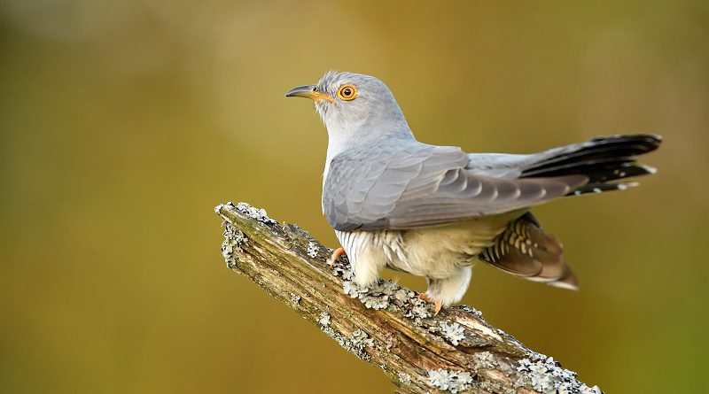

- De Koekoek
- Stroatklinkers Koekoek
- Charles River Valley Boys The cuckoo
- Knob Lick Upper 10.000 The cuckoo
- Monroe Crossing The cuckoo
- Norman Blake Cuckoo’s nest
- Natalie MacMaster A’Chuthag (The cuckoo)
- Bill Davis & his Singing Dulcimer & George Anne Egerton
When you hear them cuckoos hollering
- Piper Road String Band Staten cuckoo
Mockingbird:
- Kentucky Colonels Listen to the mocking bird
- Little Roy Lewis Mocking bird hill
- Lindley Creek The mocking bird’s voice
Ordinary bird songs:
- Phil Rosenthal The bird song
- David Long A bird song
- West Virginian Railroad The birds song
- The Cactus Blossoms Song of the bird
- Blue Ridge Partners The song birds are calling
- Gwendolyn Fields Bird Song Road
And two starlings:
- John Starling He rode all the way to Texas
- Fayssoux Starling McLean I made a friend of a flower today

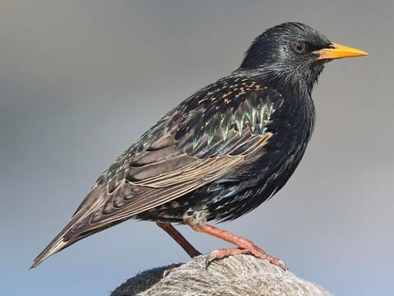
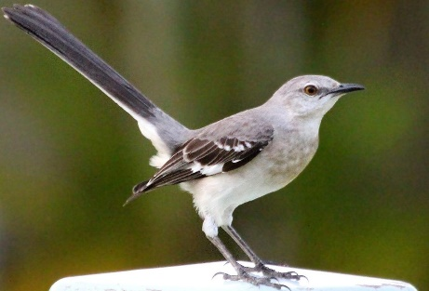

De vorige week
Wilt u luisteren naar het programma van de vorige week?
Control+klik op onderstaande links

Dinsdag 17 september, Country & Bluegrass NieUw
https://hans.vdveen.org/muziek/A - COUNTRY NU (pas verschenen)/420A - C & BG NieUw - 2024-09-17 - 2024-34.mp3

Dinsdag 17 september, Noordkop Country: Lefty Frizzell (3)
https://hans.vdveen.org/muziek/B - NOORDKOP COUNTRY/420B - R-N Country - 2024-09-17 - Lefty Frizzell (3).mp3

Dinsdag 17 september, Noordkop Bluegrass: Mountaineers (3)
https://hans.vdveen.org/muziek/C - NOORDKOP BLUEGRASS/420C - R-N Bluegrass - 2024-09-17 - Mountaineers (3).mp3

